ПРОЕКТ
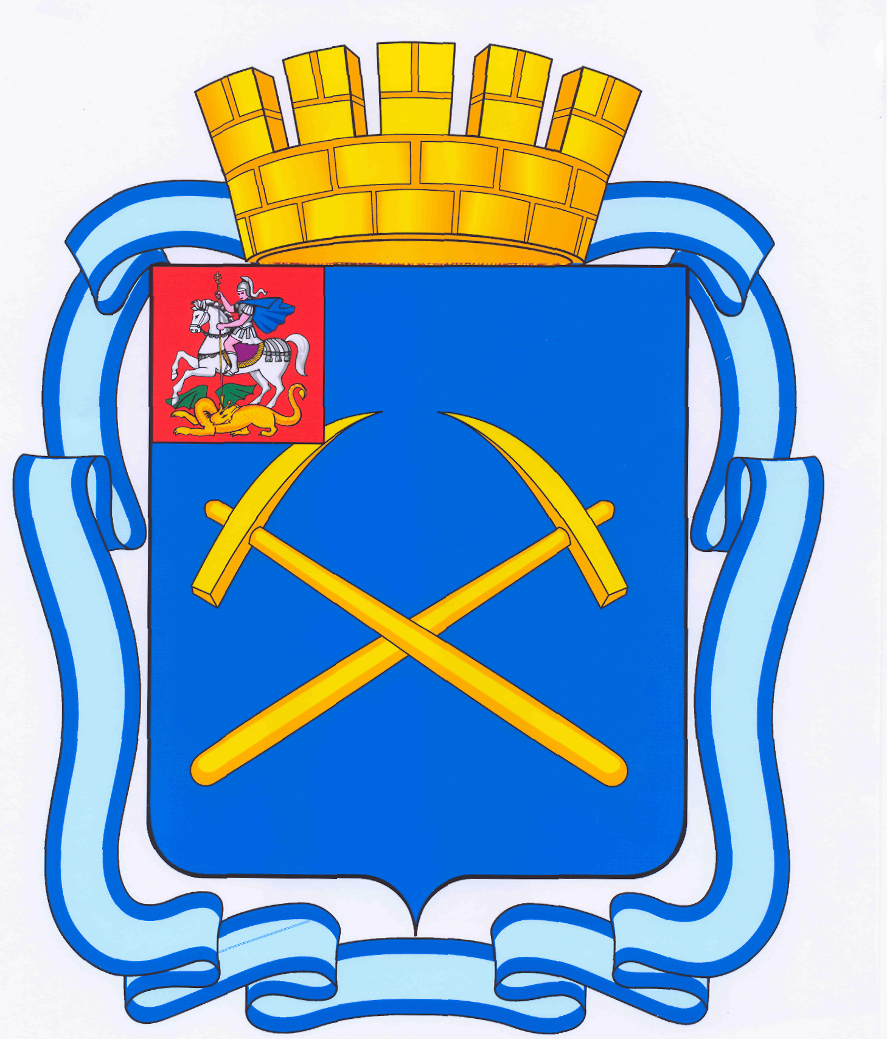

СОВЕТ ДЕПУТАТОВ
ГОРОДСКОГО ОКРУГА ПОДОЛЬСК МОСКОВСКОЙ ОБЛАСТИ

РЕШЕНИЕ

от ___ апреля 2017г. № 3_/

О внесении изменений в Устав муниципального образования
«Городской округ Подольск Московской области»

Руководствуясь Федеральным законом от 28.12.2016 № 494-ФЗ «О внесении изменений в отдельные законодательные акты Российской Федерации», Федеральным законом от 06.10.2003 № 131-ФЗ «Об общих принципах организации местного самоуправления в Российской Федерации»,

Совет депутатов Городского округа Подольск решил:

1. Внести в Устав муниципального образования «Городской округ Подольск Московской области» (далее – Устав) следующее дополнение:
1.1. Пункт 3.1 статьи 18 Устава изложить в следующей редакции:
«3.1 Проект Устава Городского округа, а также проект муниципального нормативного правового акта о внесении изменений и дополнений в данный Устав, кроме случаев, когда в Устав Городского округа вносятся изменения в форме точного воспроизведения положений Конституции Российской Федерации, федеральных законов, Устава или законов Московской области в целях приведения Устава Городского округа в соответствие с этими нормативными правовыми актами».
1.2 Пункт 14 ст. 29 Устава изложить в следующей редакции:
«14.В случае досрочного прекращения полномочий Главы Городского округа по основаниям, предусмотренным пп. 13.1-13.13 настоящей статьи, либо применения к нему по решению суда мер процессуального принуждения в виде заключения под стражу или временного отстранения от должности, до момента вступления в должность вновь избранного Главы Городского округа Совет депутатов большинством голосов от числа избранных депутатов назначает исполняющего обязанности Главы Городского округа из числа заместителей Главы Администрации Городского округа.».
2. Настоящее решение подлежит официальному опубликованию (обнародованию) после его государственной регистрации и вступает в силу после его официального опубликования (обнародования).
3. Направить настоящее решение Главе Городского округа Подольск для подписания.
4. Направить настоящее решение в Управление Министерства юстиции Российской Федерации по Московской области для проведения государственной регистрации.
5. После государственной регистрации направить настоящее решение Главе Городского округа Подольск для обнародования.
6. Контроль за выполнением настоящего решения возложить на постоянную депутатскую комиссию по нормотворчеству и вопросам общественной безопасности (Демидов А.И.).

Председатель Совета депутатов Глава Городского округа
Городского округа Подольск Подольск

Н.П. Москалев Н.И. Пестов

